Числовая Информация кодируется с помощью систем счисления.

При преобразовании информации формируется решение задачи.

Способы решения задач. Главный для нас это алгоритмический способ. Не может существовать без исполнителя алгоритма (компьютер).

70-е годы 20 века произошли открытия микропроцессорных технологий, началось создание персональных компьютеров, подготовленных для обычных людей. Хранение, получение и передача информации были его главными функциями.

Следующий раздел. Что такое компьютер.

Информатика с французского значит информатика и автоматика (информатическая обработка информации.

Компьютер обрабатывает информацию, решает задачи. Является исполнителем алгоритма.

Тема: понятии информации

Это фундаментальное понятие, многократно используется. Произошло от латинского information следование/изложение. Информация – мера уменьшения неопределённости.

Основное понятие информации – сведения, обладающие свойствами: понятность, достоверность, новизна, актуальность.

Сведение не будет являться информацией если одно или больше свойств не будет выполняться.

Очень важно соглашение о форме представления. Источник-> форма представления-> получатель (между ними должно быть соглашение).

Эти свойства мы можем оценивать только в контексте решаемой задачи. Например, у вас есть телефонный справочник Владивостока за 1950г., а вам нужно найти знакомого человека. Тут нет актуальности, а значит это не является информацией. Еще один. Вы исследователь, вам нужны аспекты телефонизации и т.п. 20го века. Это будет являться информацией, т.к. оно будет полезной. Нужно рассматривать в контексте задачи.

*Примеры определения информации.*

В технике под информацией понимают сообщения, передаваемые в форме знаков или сигналов. Например, в обиходе информацией называют любые данные или сведения, которые кого-либо интересуют. Например, учёный Клод Шенон (ударение на «о») давал определение информации: снятое неопределённость наших знаний о чём-то. Ещё информация – мера сложности структур. Или учёный Макаров определяет информацию так: Информация – это сведения об объектах и явлениях окружающей среды, их параметрах, свойствах и состоянии, которые уменьшают имеющуюся о них степень неопределённости неполноты знаний. Еще одно научное определение информации в области кибернетики, который дал Норберт Виннер: Информация – это обозначение содержания, полученного из внешнего мира в процессе нашего приспособления к нему и приспособления к нему наших чувств. Применительно к компьютерной обработке данных информация - это некая последовательность символических обозначений, несущая смысловую нагрузку и представленная в понятном компьютеру виде.

Согласно Шенону информативность сообщения характеризуется содержащейся в нём полезной информации.

Часть сообщения, являющейся полезной информацией, снимает полностью или уменьшает существующую до её получения неопределённость.

***Задание на дом***. Привести примеры (минимум три) информации и сведений, не являющихся информацией. Привести три определения информации.

**ДЗ**

*Примеры, не являющиеся информацией.*

Допустим надо узнать адрес проживания человека имея справочник за 1900 год.

Реклама телефонов выпуска 2000-ых годов в 2018 году

Узнать из желтой прессы, что конец света наступит через пару дней.

Слушать одну и ту же лекцию во второй раз.

*Является информацией*

Объяснить туристу, как пройти до ближайшей гостиницы

Научить человека, который едет в Англию, паре английский фраз

Рассказать маме, как прошёл день в школе

**Информация - это** данные, организованные таким образом, что имеют смысл для имеющего с ними дело человека.

**Информация - это** данные, организованные таким образом, что имеют смысл для имеющего с ними дело человека.

**Информация - это** [товар](http://investments.academic.ru/1451/%D1%82%D0%BE%D0%B2%D0%B0%D1%80) любого организма, производимый им при использовании какого-либо средства, называемого средством информации в данном контексте. Должен быть потребитель.

**Лекция 12.10.18**

*Подход по Клоду Шенону.*

Величина неопределённости некоторого события – это количество возможных результатов/исходов данного события.

Такой подход к измерению/определению информации называют содержательным подходом и применяется в математической теории информации. Содержательный подход к трактовке информации часто является субъективным.

Если число возможных исходов события не зависит от мнения субъекта, то получаемая информация о наступлении одного из возможных исходов является объективной.

Например, о погоде на завтра количество исходов может быть разным, оно будет субъективным. У случайного прохожего одни исходы у метеоролога – другие. А если бы подбрасываем монетку, то это объективный исход, т.к. мы знаем, что существует ровно два исхода.

Можно закодировать любые сообщения с помощью определённой последовательности некоторого алфавита. Алфавит – это конечное множество символов любой природы, используемая для кодирования информации.

*Алфавитный подход.* Количество информации, содержащееся в последовательности символов определяется минимально возможным количеством двоичных знаков, необходимых для кодирования этой последовательности безотносительно к содержанию представленному ею сообщения.

***Домашнее задание***

**Байт** = 8 бит

**Килобайт** = 213 бит = 1024 байт (примерно 103байт)

**Мегабайт** = 223 бит = 1024 килобайт (примерно 106 байт)

**Гигабайт** = 233 бит = 1024 мегабайт (примерно 109 байт)

**Терабайт** = 243 бит = 1024 гигабайт (примерно 1012 байт).

**Петабайт** = 253 бит = 1024 терабайт (примерно 1015 байт).

**Эксабайт** = 263 бит = 1024 петабайт (примерно 1018 байт).

**Зеттабайт** = 273 бит = 1024 эксабайт (примерно 1021 байт).

**Йоттабайт** = 283 бит = 1024 зеттабайт (примерно 1024 байт).

Соревнования по баскетболу

Активы: Судья, игроки

Пассивы: Зрители, мяч

Мяч относится к игрокам – один к многим

Судья и матч относится один к одному

Болельщики к игрокам – много к многу

**19.10.18 Лекция**

**Бит**

(при алфавитном подходе) – это количество информации, которое можно передать в сообщении, состоящим из 1-го двоичного знака.

(в содержательном подходе) – количество информации, уменьшающее неопределённость знания о предмете в два раза.

Для вопросов хранения и передачи информации важным является не количество информаци, а её объем.

Информационным объемом сообщения называется количество двоичных символов, которые используются для кодирования данного сообщения.

Формула Хартли для измерения количества информации. 1928 году первым ввёл понятие информации как переменной величины и попытался ввести меру количества информации.

Количество информации, необходимое для определения одного из возможных исходов можно измерить количеством вопросов, которые требуется задать при наиболее рациональной тактике задавания вопросов.

Для того, чтобы измерить количество информации в сообщении необходимо закодировать сообщение в виде последовательности символов двоичного алфавита (например, нулей и единиц) наиболее рациональным способом, позволяющим получить самую короткую последовательность. Длина полученной последовательности и является мерой количества информации в битах.

Длина – Число различных двоичных слов длины к=2^к

Двоичным кодированием множества «N» называется отображение, ставящее в соответствие каждому элементу множества свой двоичный код.

Кодирование называется однозначным, если коды различных элементов множества «N» различны

Множество «N» допускает однозначное двоичное кодирование с длинами кода не превосходящими «к» в том и только в том случае, когда число элементов множества «N» не превосходит «2^к».

Формула Хартли – Количество информации, которое вмещает один символ «N» элементного алфавита = log2 N.

(Количество информации, полученное при выборе одного предмета из N равнозначных предметов = log2 N)

Log2 N – это количество информации, которое необходимо для устранения неопределённости из N равнозначных элементов.

Первая задача: алфавит содержит 32 буквы, какое количество информации несёт одна буква (ответ 5)

Вторая задача: объем сообщения 300 бит содержит 100 символов(ответ = 8)

Объем = 100 бит, найти размер алфавита если в нем 20 символов. 32

Сколько символов содержит сообщение, записанное с помощью 8-ми символьного алфавита, если объем = 120 бит. 40

В книге 100 страниц, на каждой странице 60 строк по 80 символов, вычислить информационный объем символов. 480000

Д/з

* В доме 7 подъездов, студент живет в 5-ом. Сколько бит информации в этом сообщении.
* Сообщение о количестве вагонов в поезде несёт ~ 3,58496 бит. Сколько вагонов поезде?
* В течении 5 секунд было передано сообщение объем которого составил 375 байт, каков размер алфавита, с помощью которого записано сообщение, если скорость передачи составила 200 символов в секунду?

Ответы

Log2 7

12

8

**Задача 1**

Дано:

N (количество подъездов) = 7

Найти: I – количество информации в битах

Решение:

Для того, чтобы узнать количество подъездов можно воспользоваться формулой Хартли (Формула Хартли – Количество информации, которое вмещает один символ «N» элементного алфавита = log2 N). Нам неважно в каком подъезде он живет. Поэтому ‘I’ (количество информации) будет равным: ‘I= Log***2***7’ бит.

*Ответ:* log27 (~2,8074) бит

**Задача 2**

*Дано:*

I=~3,58496 бит

*Найти:* N (количество вагонов)

*Решение:*

Воспользуемся формулой Хартли ‘I= Log***2***N’. Из этой формулы следует: N= $2^{I}$

Отсюда N= $2^{3,58496}$ =~12

*Ответ:* 12

**Задача 3**

*Дано:*

t (время передачи) = 5с

v (скорость передачи) = 200 символов/с

V (объем сообщения) = 375 байт

*Найти:*

N (размер алфавита)

*Решение:*

Перевод объема в бит. V=375 байт. 1 байт=8 бит. V=3000 бит

Пусть ‘m’ – количество переданных символов. Тогда m=v*t=200*5=1000 символов

В этом случае I будет равным I=V/m=3000/1000=3

По формуле Хартли ‘I= Log***2***N’ N будет равняться N= $2^{I}$ = $2^{3}$ =8

*Ответ:* 8

Лекция 26.10

ТЕМА: Формула шеннона, вероятностный подход к измерению информации.

Вероятностный подход применяется в случае, если выбор любого элемента из множества, содержащего ‘n’ элементов, не равнозначен.

Назовём частотой встречаемого символа ‘а’ в некотором множестве символов величину, которую обозначим ‘p= $\frac{n_{a}}{N}$’, где ‘N’ – бщее количество символов в множестве, а ${'n}_{a}'$– количество символов ‘а’ в этом множестве.

Пусть есть алфавит, состоящий из ‘N’ символов, причём известна частотная характеристика каждого символа. Причём все вероятности неотрицательна, то есть вероятность появления какого-либо символа может быть равной нулю.

Сумма вероятностей равна единице.

Тогда формула Шеннона говорит: средний информационный вес символа алфавита находится по следующей формуле H=p1*log2 * (1/p1) + p2*log2 (1/p2) +…+ pn*log2(1/pn) $=$

$$H=\sum_{i=1}^{N}{p_{i }}* \log_{2}* \frac{1}{p_{n}}$$

Формула Хартли тождественна равна формуле Шеннона, когда события равновероятны (p1=p2=…=pn)

Формула Шеннона показывает средний информационный вес символов того или иного алфавита (энтропию распределения частот появления символов соответствующего алфавита)

Вывод в теории кодирования из формулы Шеннона: Кодирование с учётом вероятностей появления различных символов в сообщении можно сделать более экономным, нежели кодирование, осуществляемое в предположении равной частоте их появления.

**Д/з**

**Посчитать сколько информации несёт ваша фамилия**

Частоты на каждые 1000 символов (средние округлённые)

О - 90

Е - 72

А – 62

Н - 53

С- 54

В – 38

К – 28

Ч – 12

Задачки

Коробка, в которой 50 шаров: 40 белых и 10 черных. Определить среднее значение количества информации, приходящееся на один из шаров.

H=1/5 log25 + 4/5 log25/4 ~ 1/5*2.32 + 4/5*0.32 = 0.464+0.256 = 0.72

Лекция программирование 26.10

Постановка задач на предметной области.

ПО итоги соревнований

Активные объекты: судья, участники.

Пассивные: протокол, результат, номер, ФИО

Профессиональные задачи:

Есть протокол соревнований, в котором указывается дата проведения соревнования, ФИО участника, стартовый номер участника.

Судья по завершению соревнований заполняет протокол. В протоколе для каждого дня – одно соревнование. Фамилии могут совпадать, но стартовый номер должен быть уникален.

Пример протокола: дата/ФИО/номер/результат

Судья может запросить об объявлении результатов за конкретную дату.

Судья оформляет результат соревнований

Первое место определяется у спортсмена с наименьшим значением результата.

Если несколько спортсменов продемонстрировали одинаковый результат, первое место присваивается тому, кто бежал первым.

Второе место присуждается спортсмену, показавшему второй результат. <…>

Исходя из приведенной в пример ПО участник может:

Узнать свой результат

Запросить результаты соревнований за какую-то даты.

**_______________________________________________**

**ИДЗ**

Анализ предметной области. На примере данной (на отдельных листочках)

Например, покупка товара в магазине на имеющуюся сумму

Типы задач, постановка задач в ПО.

Тексты постановки задач в ПО имеют различную структуру, в зависимости от типа цели решения задачи.

Обобщение исторического опыта на тему «что же из себя представляет понятие задачи» по «Пойа» (великий математик):

*Задача предполагает необходимость сознательного поиска соответствующего средства для достижения ясно видимой, но непосредственно не доступной цели.*

*Решение задачи означает нахождение этого средства.*

При решении задач полезна их классификация, то есть проведение различия между задачами в соответствии с их типами. Каждый тип должен предопределить метод решения задачи.

Задачи можно разбить на 2 типа*:*

* Задачи на нахождение
* Задачи на доказательства

Тексты задач имеют различную структуру в зависимости от цели решения задачи (найти что-либо/доказать что-либо)

Задачи на нахождение. В задачах на нахождение целью является нахождение определённого объекта, неизвестного этой задачи, удовлетворяющего условию задачи, которое связывает неизвестное с условием этой задачи.

Когда мы говорим «найти» это значит «построить/получить», эти слова являются синонимами в данном контексте.

Главными частями постановок задач на нахождение являются:

1. исходные данные
2. результаты
3. условия

Пример:

Исходные данные: Дано два отрезка а, б и угол альфа

Результат: построить параллелограмм

Условие: отрезки а и б смежные стороны, а угол альфа является углом между ними.

Вывод: все главные части должны присутствовать, и только в совокупности они определяют задачу.

ДЗ

Привести примеры задач на нахождение так как показано в примере. Не забыть определить тип задачи.

Задачи на доказательство

Отличается от задачи да нахождение своей целью

Целью задачи на доказательство является установление истинности или ложности некоторого утверждения, относительно некоторых объектов предметной области и некоторых их свойств.

Например

Ходят слухи, что Вася купил машину.

Надо выяснить правда ли это.

Переформулировка: Купил ли Вася машину?

Чтобы доказать высказывание нужно ответить на вопрос

Главными частями постановок задач на доказательство является:

1. Условие
2. Заключение

В задачах на нахождение типы решения могут быть различными, в то время как в задачах на доказательство решение может быть либо «да», либо «нет».

Очень важно при анализе ПО определить тип задачи.

1. Анализ ПО

Постановка задачи в ПО

Решение задачи

1. Модель предметной области

***Построение модели ПО***

После того, как задача предметной области поставлена деятельность программиста должна быть направленна на выбор или разработку метода решения поставленной задачи.

До выбора метода постановку задачи в ПО необходимо записать на некотором формальном языке (Язык программирования, Язык математический).

На язык математики необходимо перевести описание всех объектов, выделенных ПО при постановке задач, их существенных свойств и отношений между ними. Тем самым получить математическую модель постановки задач ПО.

Любая модель определяется:

1. описанием логической структуры её элементов
2. описанием возможных операций над объектом
3. формулировка и ограничение целостности.

Задача показать первокласснику модель земли. Мы покажем ему глобус, для решения данной задачи. А если хочу сказать, как влияет потепление на график продаж морепродуктов, то глобуса нам не хватит.

У конкретного объекта ПО могут быть множество моделей. Модель определяется для конкретной решаемой задачи.

Допустим крышка стола испортилась и ОСС решили покрасить его. Их задача: сколько нужно краски для этого. Они не приносят стол в магазин, а они создают модель (в данном случае прямоугольник) и решают задачу, благодаря созданной модели.

ИДЗ

Кофейня

Активные объекты: покупатель, продавец

Пассивные: Кассовый аппарат, деньги, кофе, чек

Действия покупателя:

* Отсчёт денег
* Выбор/перевыбор кофе (перевыбор в случае нехватки денег)
* Уход (в случае не хватки денег на товар)
* Передача продавцу количества денег равного цене или превышающего цену
* Взять сдачу (при наличии)
* Взять чек
* Взять кофе

Действия продавца:

* Проверка наличия, выбранного покупателем, кофе
  + Может сообщить о наличии кофе в ассортименте
  + Может сообщить об отсутствии кофе в ассортименте
* Принятие денег
* Взаимодействия с кассовым аппаратом
  + Указать товар
  + Вложить деньги
  + Взять сдачу (при наличии)
  + Взять чек
* Отдать чек покупателю
* Отдать сдачу покупателю (при наличии)
* Отдать покупателю кофе

Возможности кассового аппарата:

* Определение товара, его цены.
* Принятие денег
* Отсчёт денег
* Отсчёт сдачи
  + Выдача денег (при наличии сдачи)
* Печать чека

Деньги могут:

* Быть отсчитаны покупателем перед покупкой
* Быть переданы от покупателя продавцу
* Быть отсчитаны кассовым аппаратом для выдачи/не выдачи сдачи
* Быть превращёнными в сдачу (если количество превышает цену)

Чек может:

* Быть распечатанным кассовым аппаратом
* Быть выдан продавцом покупателю

Описание:

Покупатель идёт в кофейню покупать кофе.

У покупателя есть деньги. Их точное количество ему неизвестно.

Действия покупателя:

* Выбор кофе
* Отсчёт денег
  + Если покупателю не хватает денег на выбранный кофе, то он может
    - Выбрать подходящий кофе
    - Не покупать кофе.
* Сообщает продавцу о своём выборе.

Описание действий продавца:

* Анализ выбора покупателя
* Если кофе нет в ассортименте:
  + Попросить покупателя выбрать другой кофе из того, который имеется в наличии.
* Если, выбранный покупателем, кофе имеется в наличии:
* Продавец сообщает о полученной информации покупателю
* Сообщает о количестве денег, которые должен отдать покупатель.

Действия покупателя:

* Покупатель отдаёт деньги продавцу

Взаимодействие продавца с кассовым аппаратом:

* Продавец забирает деньги и активирует кассу
  + Продавец:
    - Вводит номер товара в кассу
    - Вкладывает деньги в кассу.
      * Кассовый аппарат:
        + Считает деньги

Если денег больше, то

Считает сдачу

Выдает её

Если количество денег равно цене, то

Не выдаёт сдачу

* + Кассовый аппарат:
* Печать чека
* Выдача чека

Взаимодействие продавца с покупателем:

* Если имеется сдача, то
  + Выдаёт покупателю сдачу
* Выдает чек покупателю
* Выдает заказанный кофе покупателю

Покупатель:

* Забирает кофе

Лекция информатика 02,11

Тема: Системы счисления как разновидность информационных систем

Важным является способ представления той или иной информации. Только представив информацию в каком-либо виде, её можно передавать.

Также важно принимать соглашение о соответствии значения информации её представлению. Должны быть приняты правила, по которым определяется значение информации при данном представлении информации.

У каждой информации есть своё собственное содержание и форма его представления. Чтобы понять содержание информации необходимо знать правило, по которому представление переводится в содержание.

Системы счисления (СС) относятся к классу искуственных информационных систем.

Искусственные системы можно разделить на классы

* Материальные
* Общественные
* Информационные

Каждая искусственная система создаётся с определённой целью. Искусственные системы можно сравнивать на предмет того, какая из них наилучшим образом обеспечивает достижение цели её создания.

Целью создания СС является выработка наиболее удобного способа записи чисел.

«Удобная» СС должна обладать следующими свойствами

1. Простота способа записи на материальном носителе
2. Удобство выполнения арифметических операций над числами в данной записи
3. Наглядность обучения основам работы с числами

История развития СС

Классы СС:

* Непозиционные (СС, в которых каждой цифре соответствует величина, независящая от позиции числа)
* Позиционные (Вклад каждой цифры в величину числа зависит от её позиции в последовательности цифр изображающей число)
  + Традиционные
  + Не традиционные

Первой СС является единичная СС (10-11 тыс. лет до н.э.)

Пример непозиционной СС

Древне египетская десятичная непозиционная СС

Число в египетской СС записывалось как комбинация цифр. Значение числа = сумме значений цифр, участвующих в его записи.

Вавилонская 60-ричная СС (~2000 лет д н.э.)

Использовали два знака

* прямой клин (для обозначения единиц)
* лежачий клин (для обозначения десятков)

Здесь все степени 60 записываются заново прямым и лежачим клином

Для определения значения числа необходимо изображение числа разбить на разряды справа на лево. Чередование групп одинаковых цифр соответствует чередованию разрядов.

Допустим

93=60+33 прямой, 3 лежачих и 3 прямых.

442=7*60+22 7 прямых клинов, 2 лежачих и 2 прямых

Все числа от 1 до 59 вавилоняне записывали в 10тичной непозиционной СС, а число в целом - в позиционной системе с основанием 60.

Римская СС

В римской СС для обозначения для чисел 1, 5, 10, 50, 100, 500, 1000 используются заглавные буквы латинского алфавита: I, V, X, L, C, D, M.

Значение числа равно:

1. Сумме значений, идущих подряд нескольких одинаковых цифр
2. Разности значений двух цифр, если слева от большей стоит меньшая. Левая цифра может быть меньше правой максимум на один порядок.
3. Сумме значений всех цифр и тех значений, полученных по первому и второму правильную

MMI – MMXVIII

16.11 Лекция информатика

Тема: Способы представления информации

Алфавитные СС (непозиционная система счисления).

Примеры: славянская, финикийская. Ионийская(греческая).

В этих СС величины от 1 до 9, целые от 10 до 90, целые количества сотен от 100 до 900 обозначались буквами национального алфавита.

Числа от 1 до 10 записывались символами алфавита.

От 11 до 19

Алфавитные сС малопригодны для операций с большими числами

Индийская мультипликативная СС

СС основанные на позиционном принципе возникли независимо одна от другой в Вавилоне о племени Майа

Мультипликативный принцип построения записи числа существовал в Индии в Китае. В чем мультипликативности.

Использовали некоторое ограниченное количество знаков.

Для обзначения отсутствующей величины

Вавилоняне использовали специальный символ для обозначения отсутствующего разряда

Индейцы соеденили свою десятичнуюу мультипликативную систему с принципами нумерации греческих астрономов

Позиционные СС делятся на традиционные и на нетрадиционные

Базис – последовательность чисел, каждое из которых задает значение цифры по месту в числе.

Алфавит традиционной и позиционной П ичной СС это числа от

Лекция 23.11.18

Позиционные СС – это те системы, у которых базис не представляет собой геометрическую последовательность, а алфавит не сформирован по общему правилу.

Основание звучит в названии. Основание - это количество знаков в алфавите.

Основным свойством позиционных СС является возможность разложения числа по степеням основания этой СС. Число может быть разложено по базису. Отсюда следует, что любое число можно записать в какой угодно p-ичной СС, причем единственным образом.

Любая математическая модель всегда основана на некотором упрощении. Сделав предположение, упрощающее задачу, можно выделить из всей информации об объекте предметной области сведения о его существенных свойствах. Эти сведения составляют исходные данные и результат задачи. Исходные данные и результат задачи связаны между собой соотношением. При моделировании каждого объекта ПО необходимо установить что в этом объекте существенно, а чем можно пренебречь. Необходимо быть уверенным при построении модели в том, что построенная модель объекта адекватна реальному объекту в контексте решаемой задачи. При решении задач всегда может быть более одной моделей.

Модель ПО. Чтобы построить модель необходимо:

1. Выделить предположения, на которых основывается математическая модель
2. Определить исходные данные задачи и её решения.
3. Записать математический соотношения, связывающие результат с исходными данными.

Формальная постановка задачи на модели ПО

Класс задачи образует множество таких задач, в чьих ФПЗ совпадают:

1. Множества имён величин, являющихся исходными данными.
2. Множество имён результатов
3. ОДЗ для одноимённых величин

07.12

Взаимные переводы в позиционных СС

Перевод натуральных 10ых чисел в СС. Делим число на основание СС, записывая остатки.

Перевод конечных десятичных дробей в СС с основанием P

Десятичная обыкновенная дробь будет точно представима конечной дробью в СС с основанием p, если существует натуральное n такое, что при умножения на знаменатель дроби можно получить некоторую натуральную степень числа p. Если же такого числа не существует, то в СС с основанием p дробь окажется бесконечной периодической.

Правило перевода обыкновенной десятичной дроби в конечную p-ичную дробь. Пусть для нашей дроби существует такое натуральное число m, что при умножении знаменателя на m получаем k-тую степень числа p. Тогда умножим числитель на m, представим числитель в СС с основанием p, дополним числитель если потребуется до k цифр нулями слева, полученное в числителе число в СС с основанием p записываем в дробной части результата.

ФПЗ

Дано трёхзначное натуральное число. Получить число записанное в обратном порядке.

Дано натуральное число. Сделать так, чтоб оно лишилось первого слева числа

Дано натуральное число. Из записи исходного числа убрать все цифры 5

Перевод периодических бесконечных дробей

Периодическая дробь – это дробь в которой можно записать наименьшее количество повторяющихся цифр после запятой 0,(1001)

Сумма S=b1/1-q

Бесконечная дробь может быть представлена конечным числом

Смешенные системы счисления.

Особый класс так называемых pq-ичной системы счисления. Pq-ичной называется позиционная СС, в которой каждая цифра числа, заданного в СС с основанием q заменяется соответствующим ее представлением в СС с основанием p.

СС с основаниями p и q назовем смешанными, если $q=p^{m}$

Одно из применений смешанных СС состоит в том, что арифметические действия над числами, записанными в любой СС можно выполнять в системе смешанной с исходной если последняя более удобна для вас.

Смешанные СС делают иногда более рациональным перевод чисел в другие СС

Лекция 21.12.18

Арифметические действия в СС

1. Сложение

Столбиком, строчкой, с помощью счётов и вычислительных приборов, на пальцах

2. Вычитание

3. Умножение

4. деление

Уравновешенная СС

Уравновешенная СС в качестве алфавита использует следующее множество $\{\overline{1}, 0, 1\}$

|  |  |  |  |
| --- | --- | --- | --- |
| $$p_{a}$$ | А ур 3 | -а ур 3 |  |
| 1 | 1 | $$\overline{1}$$ | -1 |
| 2 | 1 $\overline{1}$ | $$\overline{1}1$$ | -2 |
| 3 | 10 | $$\overline{1}0$$ | -3 |
| 4 | 11 | $$\overline{1}\overline{1}$$ | -4 |
| 5 | 1 $\overline{1}\overline{1}$ | $$\overline{1}11$$ | -5 |
| 6 | 1 $\overline{1}0$ | $$\overline{1}10$$ | -6 |
| 7 | 1 $\overline{1}1$ | $$\overline{1}1\overline{1}$$ | -7 |
| 8 | 10 $\overline{1}$ | $$\overline{1}01$$ | -8 |
| 9 | 100 | $$\overline{1}00$$ | -9 |
| 10 | 101 | $$\overline{1}0\overline{1}$$ | -10 |
| 11 | 11 $\overline{1}$ | $$\overline{1}\overline{1}1$$ | -11 |
| 12 | 110 | $$\overline{1}\overline{1}0$$ | -12 |
| 13 | 111 | $$\overline{1}\overline{1}\overline{1}$$ | -13 |
| 14 | 1 $\overline{1}\overline{1}\overline{1}$ | $$\overline{1}111$$ | -14 |

**ДЗ**

Исполнители и алгоритмы

Нормальные алгоритмы 1936г

Определение всякого нормального алгоритма состоит из двух частей: определения *алфавита* алгоритма (к словам, из символов которого алгоритм будет применяться) и определения его *схемы*. Схемой нормального алгоритма называется конечный упорядоченный набор так называемых *формул подстановки*, каждая из которых может быть *простой* или *заключительной*. Простыми формулами подстановки называются слова вида  L->D{\displaystyle L\to D}, где {\displaystyle L}L и {\displaystyle D}D — два произвольных слова в алфавите алгоритма.

Пример 1

Использование алгоритма Маркова для преобразований над строками.

**Алфавит:**

{ а...я, А...Я, "пробел", "точка" }

**Правила:**

1. А → апельсин
2. кг → килограмм
3. М → магазинчике
4. Т → том
5. магазинчике →. ларьке *(заключительная формула)*
6. в том ларьке → на том рынке

**Исходная строка:**

Я купил кг Аов в Т М.

**При выполнении алгоритма строка претерпевает следующие изменения:**

1. Я купил кг апельсинов в Т М.
2. Я купил килограмм апельсинов в Т М.
3. Я купил килограмм апельсинов в Т магазинчике.
4. Я купил килограмм апельсинов в том магазинчике.
5. Я купил килограмм апельсинов в том ларьке.

Пример 2

Данный алгоритм преобразует [двоичные числа](https://ru.wikipedia.org/wiki/%D0%94%D0%B2%D0%BE%D0%B8%D1%87%D0%BD%D0%B0%D1%8F_%D1%81%D0%B8%D1%81%D1%82%D0%B5%D0%BC%D0%B0_%D1%81%D1%87%D0%B8%D1%81%D0%BB%D0%B5%D0%BD%D0%B8%D1%8F) в «[единичные](https://ru.wikipedia.org/wiki/%D0%A3%D0%BD%D0%B0%D1%80%D0%BD%D0%B0%D1%8F_%D1%81%D0%B8%D1%81%D1%82%D0%B5%D0%BC%D0%B0_%D1%81%D1%87%D0%B8%D1%81%D0%BB%D0%B5%D0%BD%D0%B8%D1%8F)» (в которых записью целого неотрицательного числа N является строка из N палочек). Например, двоичное число 101 преобразуется в 5 палочек: |||||.

**Алфавит:**

{ 0, 1, | }

**Правила:**

1. 1 → 0|
2. |0 → 0||
3. 0 → "" (пустая строка)

**Исходная строка:**

101

**Выполнение:**

1. 0|01
2. 0|00|
3. 00||0|
4. 00|0|||
5. 000|||||
6. 00|||||
7. 0|||||
8. |||||

Пример 3

Алгоритм Евклида

**Алгоритм Евклида** — эффективный [алгоритм](https://ru.wikipedia.org/wiki/%D0%90%D0%BB%D0%B3%D0%BE%D1%80%D0%B8%D1%82%D0%BC) для нахождения [*наибольшего общего делителя*](https://ru.wikipedia.org/wiki/%D0%9D%D0%B0%D0%B8%D0%B1%D0%BE%D0%BB%D1%8C%D1%88%D0%B8%D0%B9_%D0%BE%D0%B1%D1%89%D0%B8%D0%B9_%D0%B4%D0%B5%D0%BB%D0%B8%D1%82%D0%B5%D0%BB%D1%8C) двух [целых чисел](https://ru.wikipedia.org/wiki/%D0%A6%D0%B5%D0%BB%D0%BE%D0%B5_%D1%87%D0%B8%D1%81%D0%BB%D0%BE) (или *общей*[*меры*](https://ru.wikipedia.org/wiki/%D0%9C%D0%B5%D1%80%D0%B0_%D1%84%D0%B8%D0%B7%D0%B8%D1%87%D0%B5%D1%81%D0%BA%D0%BE%D0%B9_%D0%B2%D0%B5%D0%BB%D0%B8%D1%87%D0%B8%D0%BD%D1%8B) двух [отрезков](https://ru.wikipedia.org/wiki/%D0%9E%D1%82%D1%80%D0%B5%D0%B7%D0%BE%D0%BA)). Алгоритм назван в честь [греческого](https://ru.wikipedia.org/wiki/%D0%93%D1%80%D0%B5%D1%86%D0%B8%D1%8F) [математика](https://ru.wikipedia.org/wiki/%D0%9C%D0%B0%D1%82%D0%B5%D0%BC%D0%B0%D1%82%D0%B8%D0%BA) [Евклида](https://ru.wikipedia.org/wiki/%D0%95%D0%B2%D0%BA%D0%BB%D0%B8%D0%B4) (III век до н. э.), который впервые описал его в VII и X книгах «[Начал](https://ru.wikipedia.org/wiki/%D0%9D%D0%B0%D1%87%D0%B0%D0%BB%D0%B0_%D0%95%D0%B2%D0%BA%D0%BB%D0%B8%D0%B4%D0%B0)». Это один из старейших численных алгоритмов, используемых в наше время.

1.Даны 2 числа N и M

2. Сравнить данные числа и наибольшее из них заменить на разность большего и меньшего

3. Повторять до тех пор, пока числа не станут равными

4. НОД = N(M)

**Лекция Программирование**

**ФПЗ на выбранной модели**

Алгоритмический способ решения задач

Алгоритм – это точная конечная система предписаний, определяющая содержание и порядок действий исполнителей над некоторыми объектами (исходные и промежуточные данные).

Понятие алгоритма возникло примерно 7-8 век, город Харезм. Аль-хорезм предложил порядок выполнения действий в десятичной позиционной СС.

Исполнитель

Любой алгоритм предназначен для определённого исполнителя. Алгоритм описывается в командах исполнителя, который этот алгоритм будет выполнять. Объекты над которыми исполнитель может совершать действия образуют среду исполнителя. Исходные данные и результат любого алгоритма всегда принадлежат среде того исполнителя, для которого предназначен алгоритм.

Примеры исполнителя.

(что он знает и что он умеет)

Алгоритм рассчитывается на не думающего исполнителя.

Дома привести примеры исполнителей и алгоритмов для них.

Если алгоритм многократно применять к одному и тому же набору входных данных, то получаешь постоянно одни и те же промежуточные и выходные результаты.

При точном исполнении команд алгоритма.

Алгоритм пригоден для любого решения задачи из некоторого класса задач.

Множество исходных данных на котором работает алгоритм называется областью применимости алгоритма.

Исторический алгоритм как находить все простые числа в интервале от 1 до n.

**Способы решения задач**

**Язык блок схем**

Блоки: Начало

Конец

Действие

Ввод

Вывод

Проверка условия

Вводится последовательность 100 чисел. Вывести сумму положительных и произведение отрицательных

ФПЗ

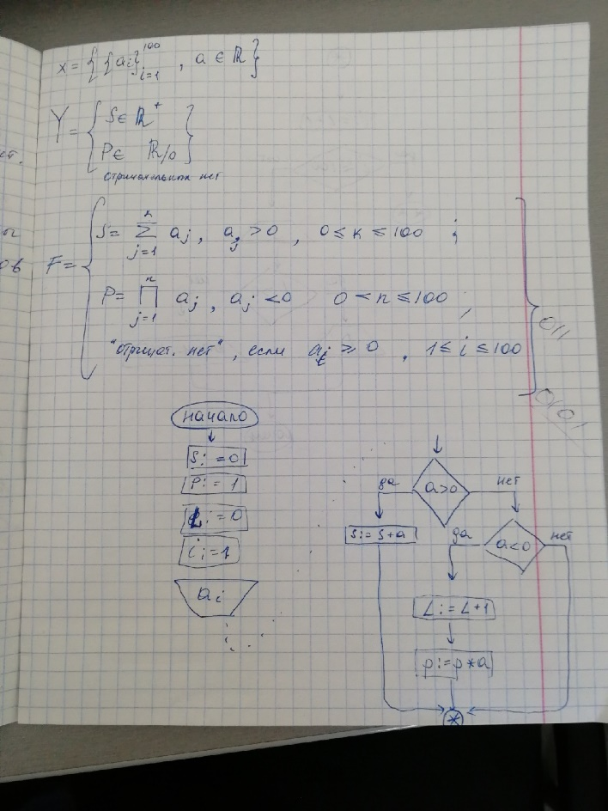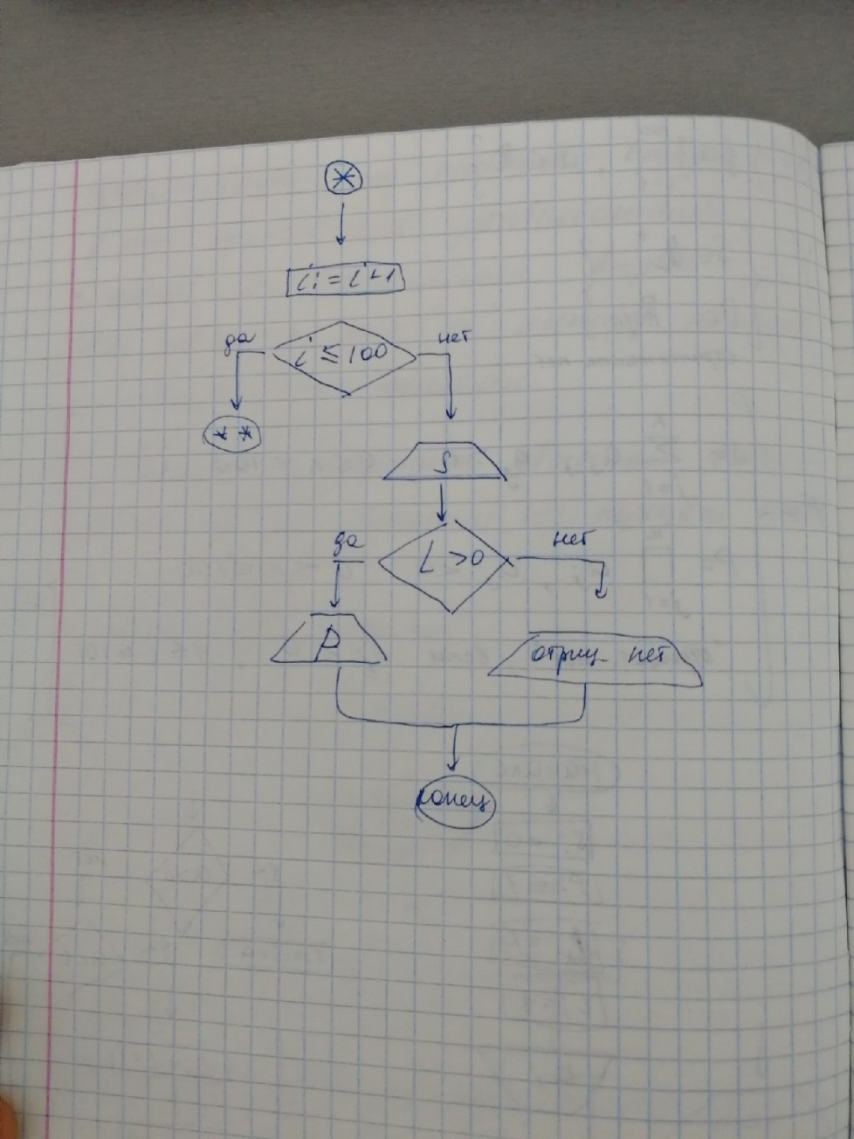

Записать на языке блок-схем алгоритм решения следующей задачи:  
Дано натуральное число. Удалить из записи натурального числа все 5-ки.